Oggetto:

Comunicazione di carattere turistico: alla scoperta delle Grotte di San Giorgio Lucano

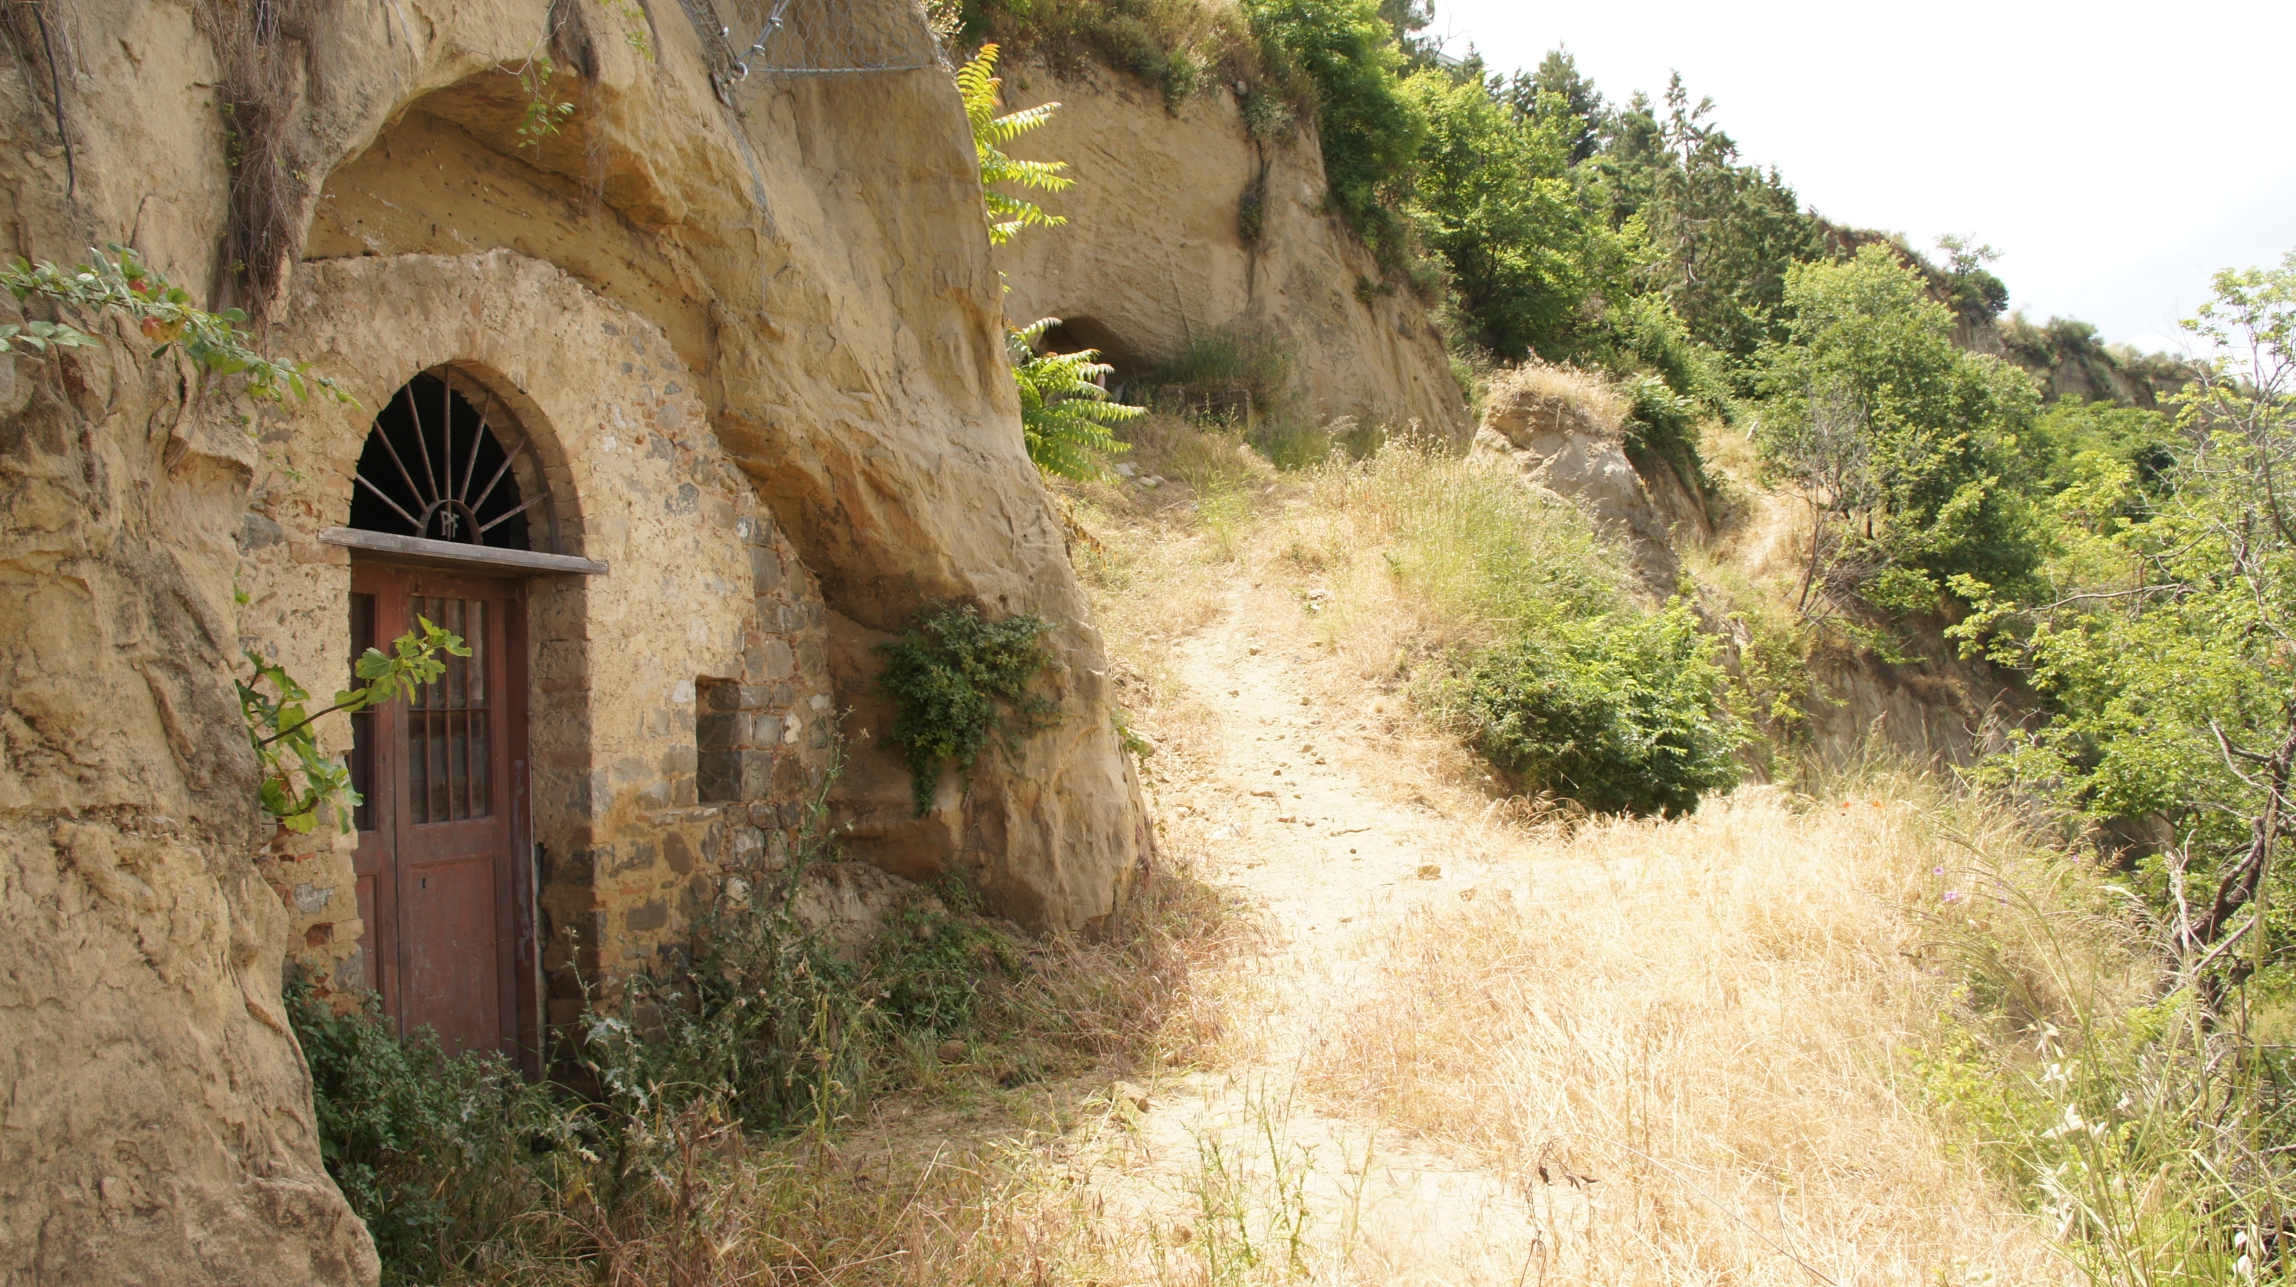
San Giorgio Lucano ha da poco inserito il suo consistente patrimonio ipogeo nel territorio del Parco Nazionale del Pollino. Trattasi di un autentico macroattrattore testimonianza di un mondo contadino che si è estinto sotto molti aspetti ma che ha saputo in ogni caso tramandare l’uso di tali manufatti fino ad oggi, sebbene riadattandoli ad esigenze moderne.

Gli abitanti, continuano ad allevarvi animali di bassa corte, le utilizzano come cantina e luogo notturno di ritrovo.

Il fascino dei luoghi è nell’insieme di grotte che costellano l’intero abitato e costituiscono paesaggi che si impongono. Si prestano i camminamenti bianchi ad escursioni e attività di trekking.

E’ in atto una riqualificazione dell’intero comprensorio e sono in programma una serie di iniziative allo scopo di partecipare il pubblico del divenire di tale patrimonio.

Il visitatore avrà modo di assaporare una microcultura di grande interesse antropologico.

Se foste interessati a veicolare il pubblico verso questa affascinante meta, possiamo programmare un piano di visite che tenga conto degli eventi e in ogni caso di percorsi guidati ricchi di informazione.

Fin da oggi in vista dello scadere del bando provinciale “in bus 2013”, saremmo grati se ci inseriste tra le proposte di itinerario turistico.

Per contatti: pietro.valicenti@fastwebnet.it
Tel 335.8173578

